Aanmeldformulier Buiten-ste-Binnen
Voor- en achternaam ouder
Voor- en achternaam kind
Geboortedatum kind
Adres
Postcode
Woonplaats
E-mail
Telefoon
Wat zou jij willen leren?
(vriendjes maken/ruzies oplossen/nee zeggen/beter concentreren enzovoort)

Zijn er speciale aandachtspunten?
(bijvoorbeeld pesten, vrienden maken, agressie, grenzen stellen, concentratie, zelfvertrouwen e.d.)

BUITEN-STE-BINNEN
Groep 1, 2 en 3
Groep 4, 5 en 6

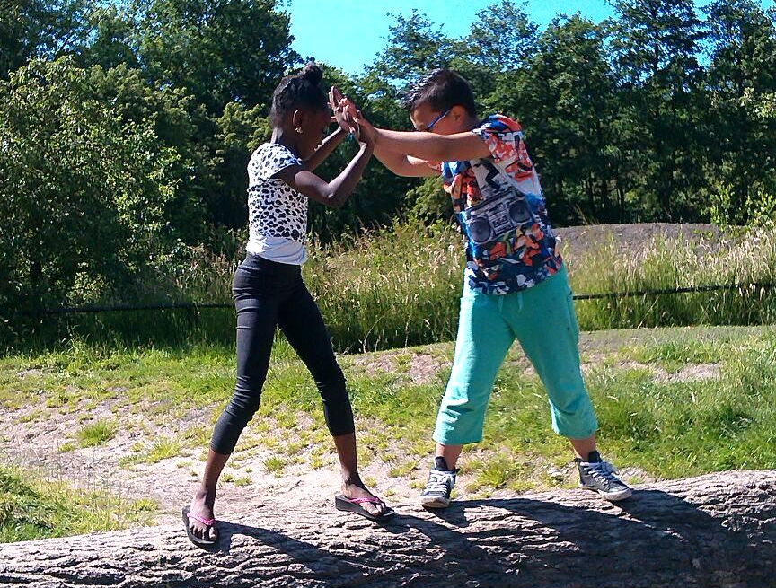

NIEUWE CURSUS START WOENSDAG 10 MEI 2017

Tijdens de kinderclub in de Melodie introduceren we ons programma Buiten-ste-Binnen. Dit is een programma waar alle kinderen welkom zijn. Het is een gezellige club waar kinderen op een speelse, creatieve manier leren hoe je met leeftijdsgenoten en lastige situatie kunt omgaan. Hierdoor leer je jezelf beter kennen, sta je steviger in je schoenen, gaat het op school beter: kortom kinderen voelen zich lekkerder in hun vel.

Nieuwe cursus start in Brede School de Melodie vanaf woensdag 10 mei 2017 van 13:30 tot 15:00. Voor meer informatie en aanmelden kun je contact opnemen met Christa den Hartog-Huizer.

Voor wie: Kinderen uit groep 1, 2 en 3
Kinderen uit groep 4, 5 en 6
Wanneer: Buiten-ste-Binnen start op 10 mei 2017
Kosten: gratis
Locatie: Bredeschool Melodie Admiraal Helfrichsingel 20
2287 BS Rijswijk

Opgeven is verplicht.

Wil je meer informatie?
Mail naar: jeugd@welzijn-rijswijk.nl of app met Christa:
06 44559426. Vermeld je naam en leeftijd, dan nemen we spoedig contact met je op.

